第17期
固始县人民法院 2021年7月18日

固始法院2021年上半年
诉讼案件统计分析

2021年上半年，我院诉讼案件整体质效指标完成情况低于合理预期（在全市法院应当只处于中等位次），质效指标间运行不均衡，“优区间”指标数量少，“差区间”指标（含不达标指标）多达4项（未含司法公开指标，若加上司法公开指标超过4项）。为切实提升我院审判工作的质效水平，确保2021年全年质效指标有新突破、新发展，现对我院2021年上半年诉讼案件主要指标完成情况进行统计，分析原因，查找差距，提出建议，便于更好的促进我院审判工作持续健康发展。
说明：2020年同期因受“疫情”等因素影响，指标数据异常，本期统计分析对比了2019年同期的部分指标数据（本期统计数据大多以中院发布的数据为准，因统计权限和统计节点等原因，与本院之前通报的统计数据略有误差）。
一、2021年上半年收、结案情况

（一）收、结案总体情况

今年上半年，我院共受理各类诉讼案件6391件，其中新收诉讼案件6183件，与去年同期相比，新收案件上升32.85%（去年同期4654件），与2019年同期相比上升10.99%。在两大主要诉讼类案件中，刑事案件新收471件，同比上升86.90%（去年同期252件），同2019年同期相比下降10.80%。民事案件新收5557件，同比上升30.02%（去年同期4274件），同2019年同期相比上升14.20%。民事新收案件主要在两个方面：合同、准合同纠纷3185件，占民事新收案件的57.87%，婚姻家庭、继承纠纷1165件，占民事新收案件的21.17%）。

附表（单月收结案统计）：
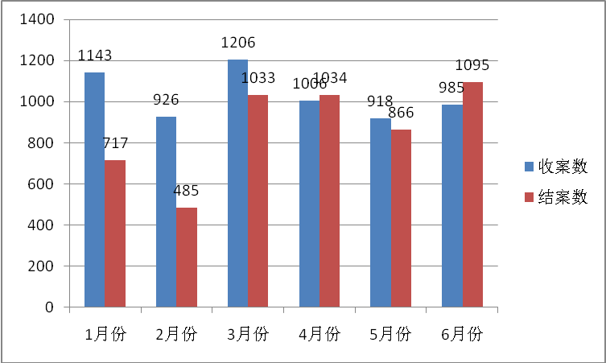
（二）民事案件收案类型、分案及诉前调解情况统计：
1、民事案件收案类型
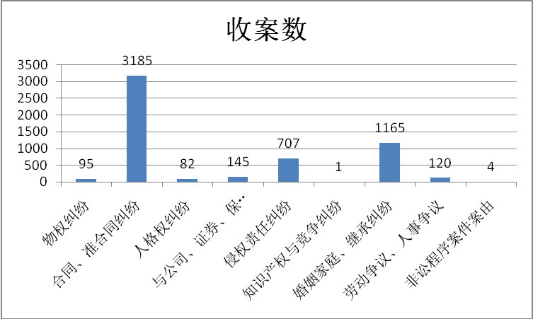
2、民事案件分、结案和诉前调解情况
上半年，新收速裁案件255件，占比为5.62%；诉前调解中心登记受理的民事纠纷2015件，占比为37.23%（一审民事诉讼收案数5412件），调解成功案件数量为787件，占比为14.54%，诉前调解程序适用率及案件诉前化解成功率均处于“优”区间，比第一季度有明显提升。附民事案件各团队分案统计(含速裁)、民事案件各月结案统计、诉前调解情况统计：
①民事案件分案统计
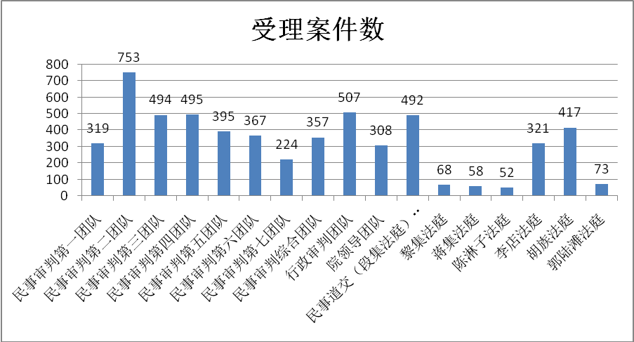
②民事案件各月结案统计
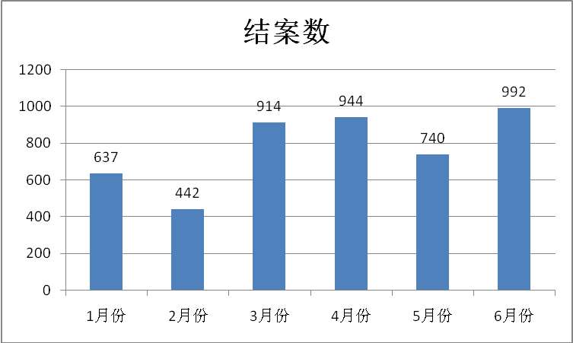
③诉前调解统计
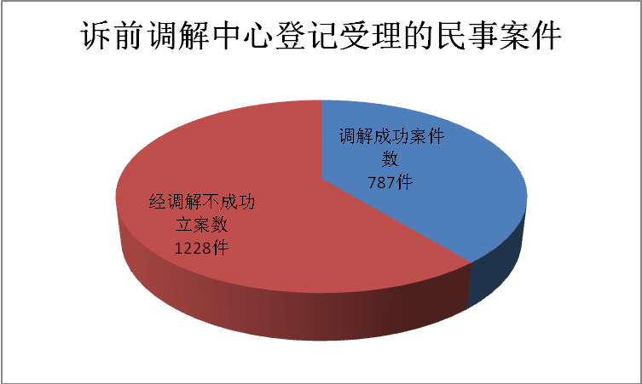

二、上半年部分主要指标完成情况
（一）一审案件发改率（优区间为≤1.5%）
全院总体水平为1.62%（中院统计数据），处于“良”区间，去年同期为1.51%，2019年同期为3.02%。有部分团队完成一般或较差，其中：民一、刑一、民四、民三团队完成情况在2%-3%之间，处于“中”区间；民七、民六、刑二、行政团队完成情况在3%以上，处于“差”区间，未达标。附单月发改率统计和团队发改率超过2%统计。
1、单月发改率统计
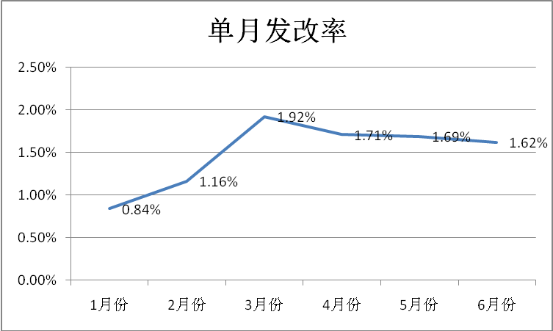
2、团队发改率超过2%统计
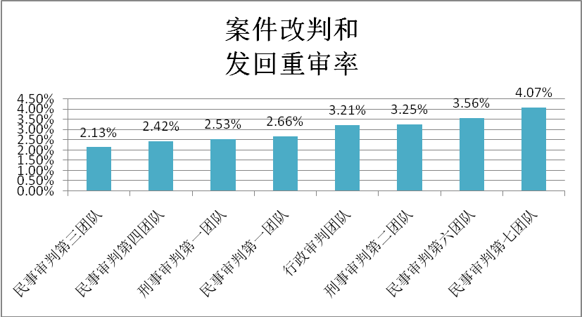
（二）法定审限内结案率（≥90%为优区间）
全院法定审限内结案率总体水平为97.23%，完成情况处于“优区间”，高于去年同期的96.05%，低于2019年同期的98.50%。有145件已结案件未在法定审限内结案，所有团队完成情况均为“优”。目前未结案件中有71件隐性超审限案件。
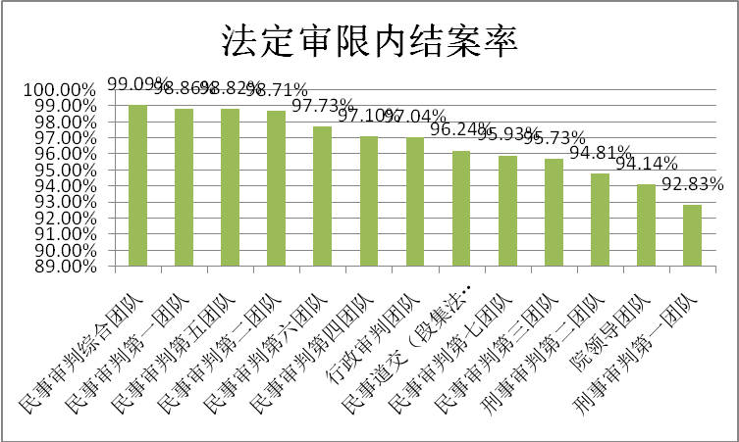
（三）服判息诉率（≥91%以上为优区间）
服判息诉率全院总体水平为89.48%（该项指标数据与本院统计有误差），处于“良区间”，去年同期为93.79%，2019年同期为92.92%；有两个团队完成情况低于90%（民七团队88.95%，民事道交团队87.65%），处于“中”区间。附单月服判息诉率数据统计和服判息诉率低于91%的团队统计。
1、单月服判息诉率统计
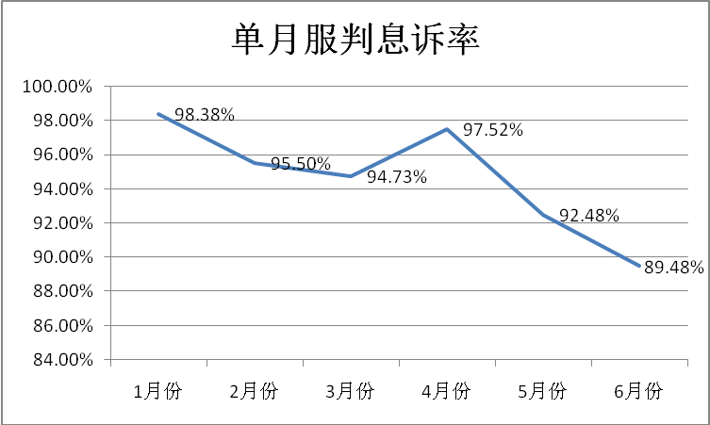

2、低于91%团队统计
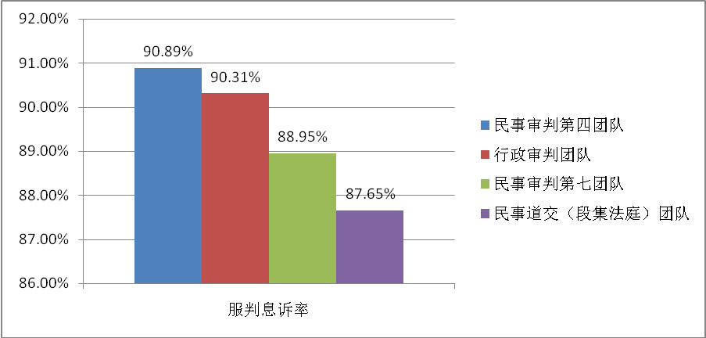
（四）一审民事案件结案方式统计
上半年，民事已结案件中，判决结案2275件，占民事已结案件的50%；按撤诉处理、撤诉、驳回起诉民事案件合计658件，占比30.51%；调解方式结案845件占18.60%，高于去年同期的17.11%和2019年同期的18.01%，完成情况处于“差区间”（≥25%为优，19%-22%为中，＜19%为差）。
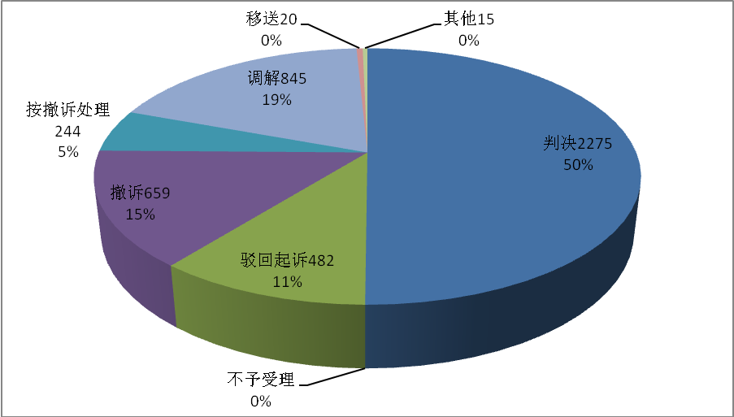

（五）文书上网和庭审直播工作
该两项指标全院完成情况不达标，全院所有团队的文书上网率不达标、庭审直播绝大部分团队不达标。
①文书上网单月完成情况统计
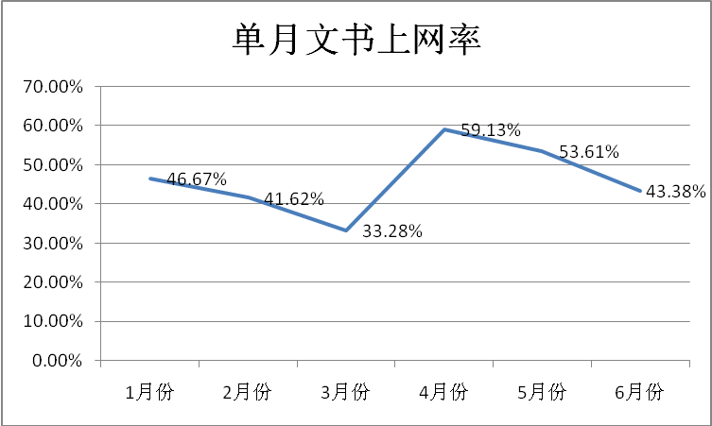

②庭审直播（员额法官）完成情况统计
上半年，我院诉讼类案件结案5230件，应完成视频直播任务1569件，实际完成视频直播案件219件，完成任务数仅占应完成任务数的13.96%。截止到6月30日，尚有19名员额法官的视频直播案件数为0。（附表统计员额法官完成视频直播案件数量统计）：
姓 名 | 结案数 | 指标 | 已完成 | 完成率
徐善传 | 16 | 4.8 | 6 | 125.00%
袁从兵 | 55 | 16.5 | 17 | 103.03%
姜伟 | 48 | 14.4 | 10 | 69.44%
刘康学 | 48 | 14.4 | 9 | 62.50%
刘继武 | 43 | 12.9 | 7 | 54.26%
陈岩 | 51 | 15.3 | 7 | 45.75%
申铭 | 192 | 57.6 | 19 | 32.99%
聂士峰 | 210 | 63 | 19 | 30.16%
胡丽娜 | 203 | 60.9 | 17 | 27.91%
吴章科 | 49 | 14.7 | 4 | 27.21%
刘士管 | 225 | 67.5 | 16 | 23.70%
祁长琴 | 48 | 14.4 | 3 | 20.83%
陈阳 | 209 | 62.7 | 13 | 20.73%
张明 | 50 | 15 | 3 | 20.00%
吕品 | 218 | 65.4 | 13 | 19.88%
姚永军 | 210 | 63 | 11 | 17.46%
胡炜 | 199 | 59.7 | 7 | 11.73%
孙书月 | 146 | 43.8 | 3 | 6.85%
马牧原 | 195 | 58.5 | 4 | 6.84%
梁光映 | 209 | 62.7 | 4 | 6.38%
饶亚军 | 125 | 37.5 | 2 | 5.33%
袁如新 | 134 | 40.2 | 2 | 4.98%
王成 | 212 | 63.6 | 3 | 4.72%
杨光 | 146 | 43.8 | 1 | 2.28%

（六）收结案均衡度
上半年，我院收、结案均衡度高于去年、与前年同期基本持平或略好于。目前我院上半年的收案均衡度0.90，结案均衡度0.75。
月 份 | 收案 | 结案 | 单月结案率
1月份 | 1151 | 717 | 52.26%
2月份 | 925 | 485 | 30.70%
3月份 | 1209 | 1033 | 44.84%
4月份 | 1013 | 1035 | 45.32%
5月份 | 920 | 866 | 40.45%
6月份 | 985 | 1095 | 48.54%
均衡度 | 0.90 | 0.75 | /

（七）诉讼案件平均审理天数
上半年，诉讼案件平均审理天数为39.26天（中院统计），略好于去年同期，低于2019年同期的29.7天，在全市法院该项指标排位第四。
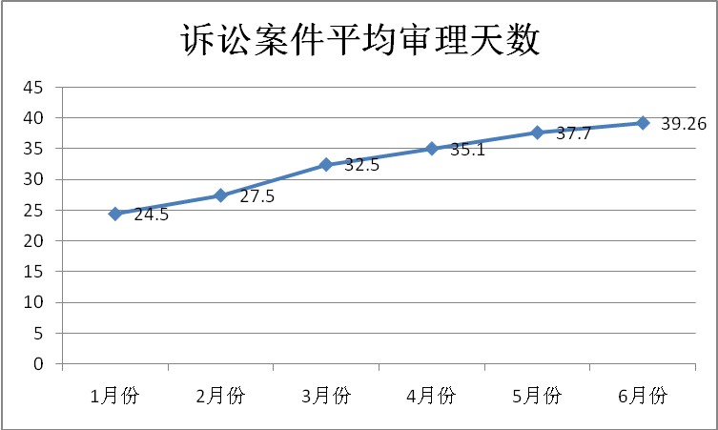
- 原因分析
（一）民事收案绝对数量多，占比一直高位徘徊。上半年诉讼案件6391件，民事案件数量达5722件，占案件总量的89.53%（刑事案件数量500件，占比仅为7.82%），考虑岗位因素，民事员额经折算后人均月收案数量接近40件，照此数量计算预判民事员额法官年人均收案数量接近或突破500件。民事员额法官人数与民事案件总量人案比例失调，工作量大，压力一直未得到有效缓解。
（二）整体质效指标完成情况低于合理预期，且未明显好转。中院7月9日通报了全市各县区法院上半年质效指标完成情况，通报中18项指标，量化排名的指标有15项，我院完成情况为：“优”区间指标六项，“良”区间指标三项，“中”区间指标0项，达标指标二项，“差”区间四项，且各团队指标完成情况强弱差距过大，发展不均衡。比如发改率处于“优区间”只有4个团队，处于“中、差”区间的多达8个团队；民事案件调解率，高于20%的只有2个团队，其他9个团队低于20%，最差的民事案件调解率只有9.09%；案件平均审理天数，有9个团队多于35天，只有2个团队低于30天。法律文书上网率，只有不到10名员额达到80%以上，绝大多数员额法官法律文书上网率偏低，不到50%，甚至上网率是“0”；庭审直播完成数，还有部分员额法官完成数量是“0”，绝大部分员额法官完成情况不达标。
（三）效率指标下降，审限意识有所淡化。中院通报我院2021年上半年诉讼案件平均审理天数39.26天(我院统计为39.4天），低于2019年同期的29.7天。统计显示：我院已结案件中，未在法定审限内结案145件，延审案件17件，扣审案件279件；未结案件中，延审案件9件，扣审256件，超过法定审限案件71件。延、扣审案件绝对数量过多，造成法定审限内结案率低于往年，在全市法院仅排名第八。
（四）民事案件调解、小额诉讼程序适用率一直未得到有效提升。依据中院通报显示，上半年，我院民事案件调解率18.60%，处于“差”区间，全市法院排名倒二，绝对调解成功案件数量不多，占比太低；小额诉讼程序适用率仅为5.62%，排名全市法院倒一。
（五）民事案件管理、分案模式比例需要调整完善。第一季度数据分析报告已指出该问题，经过第二季度运行，目前改变不大，院直审理民事案件团队多、分管多、有交叉，加之专项审判需要，给审判管理、随机分案带来现实困难，难平衡难掌握，客观上造成团队间审判质效发展不均衡；法庭审判团队分案比例、分案范围如何确定、质效如何考核需要进一步研究完善，初步拟定的有关法庭分案方案未完全符合现有法庭的实际，有待在实际工作进一步中调整完善。
四、下半年工作建议
（一）继续强化审判管理工作，确保质效指标均衡发展。充分发挥审判管理工作的主动性、积极性，加强日常动态监督管理，用不同方式提醒、预警、督办到团队和个人，促使办案法官加强办案责任心，细心细致。加强对延审、扣审案件的审批，坚决杜绝随意延扣审现象；对超过六个月以上未结的诉讼案件，限期结案并说明情况；严格按照结案标准审查审批结案，对信息录入不完整、录入差错，卷宗材料不合格、文书质量不过关的案件，坚决不予审批结案。
（二）切实发挥案件评查工作和专业法官会议的作用，确保案件质量有效提升。今年以来由于各项工作叠加，案件评查工作尚未有效开展，下一步一定要加强案件评查工作和专业法官会议工作，规范工作流程。通过评查，发现问题，提高认识，统一裁判思路，避免类似问题再次出现，确保评查结果运用到位。法官会议，要确保交流、沟通顺畅，达到相互借鉴、相互提高，达成共识，确保类似案件类似处理。
（三）进一步加强民事审判工作。第一季度分析报告已指出该问题，目前未有实质性改变。今年以来，我院的民事案件进案速度快、进案数量多，占比一直居高不下，基本上占全部诉讼案件的90%左右，涉及到九大类几十个类型的案由，类似案件分散，专项审判案件集中度不高，民事审判工作一直未找到适合我院的有效的管理模式，我院民事审判工作方面存在的问题也一直未得到有效破解。下一步一定要在民事审判工作上加强研判，制定切实有效的管理办法，确保我院民事审判工作规范有序，稳步提升。

二○二一年七月十八日

